SLOVENŠČINA- Učni list št. 6

Najprej si oglej prvo sličico in jo opiši. Potem preberi povedi. Če je poved resnična, v okence nariši kljukico (√), če je neresnična pa križček (x).

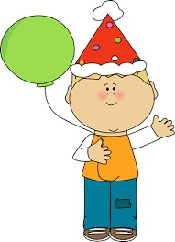 | Deček ima oblečene kratke hlače.
 | Na glavi ima čelado.
 | V roki ima balon.
 | Oblečen je v modre hlače.
 | To je Kekec.
 | Je nasmejan.

Enako naredi pri drugi sličici.

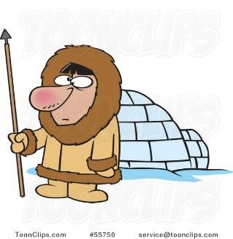 | Na sliki je Eskim.
 | Ima dolgo, črno brado.
 | V roki ima sladoled.
 | Vozi se s kolesom.
 | Za Eskimom je iglu.
 | V košari ima pet rib.

Ne dvomim, da ti je uspelo.

VAJA DELA MOJSTRA, ČE MOJSTER DELA VAJO.

